FASE 3 – Calibración dimensional
  - Ajustar dimensiones reales de la cama
    - Desplazamientos máximos del nozzle
Debemos determinar el desplazamiento máximo que puede realizar nuestra impresora en cada eje:
- En el firmware cambiamos las dimensiones a unas mayores de las que puede alcanzar.
- Con cuidado buscaremos los valores máximos a los que llega nuestra impresora sin chocarse con algo, además hay que recordar que en los valores máximos no hay finales de carrera.
- Hay que tener cuidado en el eje Z, no solo tiene que llegar al máximo en un punto, sino que el puente (eje X) pueda moverse sin colisionar contra otros objetos (soportes de bobina, pulsadores o botones…), podemos dejar un margen de seguridad para evitar accidentes, el valor máximo será Z_MAX_POS.
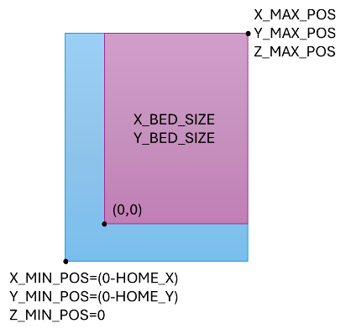
- Alcanzable no implica imprimible, por lo que buscaremos los valores máximos imprimibles, por lo general no necesitamos las posiciones máximas alcanzables mecánicamente, utilizaremos como valores máximos aquellos que alcanza el nozzle sobre sobre la cama de impresión, esos valores serán X_MAX_POS e Y_MAX_POS.
    - Origen y Offset X/Y
Aunque la impresora pueda alcanzar ciertas posiciones por su mecánica, debemos averiguar las dimensiones reales de la cama de impresión. Es importante ya que poner un valor erróneo puede generar problemas no solo en cuanto al posicionado de las piezas, sino también a los cálculos del propio firmware (como la creación de la malla del UBL)
- Haremos HOME, posición mínima alcanzable, no siempre se corresponde con la posición (0,0)
- Nos desplazaremos a las posiciones mínimas en X e Y que alcanza el nozzle, esos valores corresponden con el ORIGEN de Coordenadas (0,0).
- Entre el ORIGEN y los valores MAXIMOS obtendremos el valor del tamaño de la cama X_BED_SIZE=(X_MAX_POS-0) e Y_BED_SIZE=(Y_MAX_POS-0)
- Los valores mínimos corresponden con el HOME donde se activan los finales de carrera X_MIN_POS=(0-HOME_X) e Y_MIN_POS=(0-HOME_Y).

  - Ajustes relacionados con el Eje Z
Hemos determinado la zona imprimible (BED) a la que puede llegar el nozzle, pero si utilizamos algún tipo de sensor del eje Z normalmente estará desplazado con respecto al nozzle (NOZZLE_TO_PROBE_OFFSET). El Offset en Z se determinará más adelante y lo dejaremos en 0 en el firmware.
Partimos de una cama nivelada mecánicamente que ajustaremos más adelante.
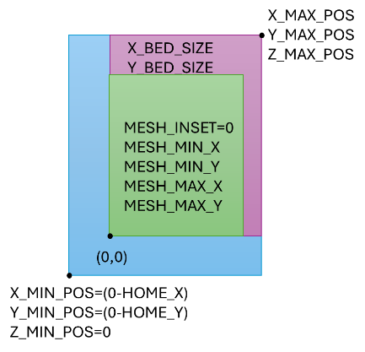
Tenemos que definir el área medible por la sonda (PROBE)
- En función de la impresora y como esté definida la cama y los offsets, sería conveniente que el valor PROBING_MARGIN (configuration.h) que define un área de protección sea un valor mínimo o cero.
- El Nivelado de la cama UBL (comando G29) necesita que se defina la zona medible por la sonda y la mejor forma es no utilizar MARGIN sino MESH, definiendo el área medible por la sonda ya que es un control más explicito y visual, el cálculo es directo desde la mecánica lo que defines es lo que se mide. Usar MARGINs introduce márgenes acumulativos y hay una lógica invisible que genera más problemas que beneficios.

    - Z-Aling

Cómo funciona
Permite conseguir que el pórtico del eje X esté perfectamente paralelo a la cama, pero no hace una nivelación de la cama.
Este comando solo es útil en aquellas impresoras que dispongan de 2 motores en el Eje Z independientes. No es aplicable a impresoras con un solo motor en el eje Z, con un solo driver para los dos motores o impresoras con 2 motores independientes pero sincronizados.
Realiza mediciones en 2 puntos en los extremos del pórtico y los compara, mueve de manera independiente los motores intentando ajustar la medida para que apenas haya diferencia (normalmente con una precisión de 0.02mm). Repite varias iteraciones intentando alcanzar la precisión establecida.

Configuración de parámetros
- Habilitar el comando G34: Z_STEPPER_AUTO_ALING (en Configuration_Adv.h)
- Definir los puntos de medición: Z_STEPPER_ALING_XY {{X1,Y1}{X2,Y2}}
  - Dentro del área imprimible y alcanzable por el sensor (PROBE)
  - Teniendo en cuenta el OFFSET X del PROBE
- Definir el número de iteraciones y la precisión
Sería conveniente que la cama esté caliente con la temperatura de uso cuando se ejecute el comando G34, para que sea una medición más cercana a la situación real de impresión.

    - Z-Offset
Es la distancia exacta entre la boquilla y la cama cuando el laminador cree que está en Z=0. Es decir, indica cuanto tiene que bajar la boquilla para que la primera capa quede perfecta. Este valor no se suele definir en el firmware (lo ponemos a cero), sino que una vez medido lo almacenamos en la EEPROM.
El método más común para definirlo es usando un papel bajo la boquilla e ir bajando el Zoffset hasta que haya un rozamiento ligero entre la boquilla y el papel.
En impresoras más avanzadas como la Artillery Genius se puede definir el grosor del “calzo” (papel=0.1mm, galga=0.3mm…) que utilicemos.

    - L-Corner
Ya teníamos ajustadas las 4 esquinas mecánicamente y hemos hallado el valor del Offset en Z. Ahora hay que repetir el proceso de ajuste del Offset en las 4 esquinas. Marlin permite recorrer las 4 esquinas (LCD_BED_TRAMMING) para realizar el ajuste manual de la misma manera que el Zoffset.
- La Genius con BLTouch incorporado puede medir el valor en cada punto de las 4 esquinas y realizar un ajuste con una medida de gran precisión.
- Marlin por lo general permite el recorrido (Movimiento→Recorrido Cama) para ajustar las esquinas con las tuercas de ajuste de la cama.

    - BabyStepping
Es el ajuste fino del Zoffset en tiempo real mientras se está imprimiendo. Permite realizar un ajuste sobre la marcha y compensar pequeños errores en Zoffset, modifica el valor, pero no lo guarda en la EEPROM, es válido hasta el siguiente reinicio de la impresora.
Aunque el Zoffset esté bien ajustado cuando se hacen pruebas de impresión de primera capa normalmente hay que realizar pequeños ajustes para que salga correctamente. Ese ajuste lo hacemos en tiempo real, en realidad modificamos el Zoffset, la Genius a través del firmware de su pantalla diferencia entre ambos parámetros y conceptos, el resto en general no.

  - Ajustar pasos de los motores PAP
    - Pasos de los motores X, Y, Z
Los pasos por milímetro (steps/mm) indican al firmware cuantos pasos del motor son necesarios para mover 1mm real. Se definen en el firmware con DEFAULT_AXIS_STEPS_PER_UNIT y en la EEPROM con el comando M92.
Cada eje tiene su propio valor porque usan distintos drivers, motores PAP, poleas y engranajes con relaciones mecánicas diferentes.
Su ajuste permite que la impresora se mueva exactamente lo que se tiene que mover y un desajuste produce piezas de distinto tamaño al deseado.
Hay que recalcularlo cuando cambias poleas, husillos, drivers…

Como medirlo
La forma más sencilla es utilizar una regla fijada a la cama justo debajo del nozzle. Hacer movimientos en el eje objetivo de al menos 100mm utilizando PRONTERFACE y medir lo que realmente se ha movido la impresora. Mediante una regla de 3 calcularemos el nuevo valor de step/mm que debería tener. Realizaremos varias iteraciones hasta conseguir el valor correcto, es conveniente medir cerca de la máxima distancia que pueda recorrer el eje objetivo.
    - Pasos del extrusor
La calibración de los pasos del extrusor es más importante porque afecta a todo lo que se imprime, depende de engranajes, presión y diámetro del filamento, un pequeño error se multiplica capa a capa.
Realmente calibramos la cantidad de filamento que entra al conjunto extrusor-hotend. La calibración de los pasos del extrusor no sustituye a otros ajustes como el flujo o el linear advance. Pero es obligatoria antes de todo lo demás.
Como medirlo
El método más estándar es el extruir 100mm de filamento.
- Marcamos 120mm desde la entrada del extrusor en el filamento
- Con PRONTERFACE extruimos 100mm
- Medimos desde la entrada del extrusor a la marca y calculamos lo que realmente ha extruido. Hacemos una regla de 3 con el valor real para calcular los ESteps.
- Repetimos el proceso en varias iteraciones hasta conseguir un valor afinado.

